Diagrama de la Organización  
 Versión 3.0

**Análisis y Diseño de la Arquitectura de Procesos para la Pequeña Minería – Proceso de Logística**

Abril del 2011



**HISTORIAL DE REVISIONES**

|  |  |  |  |
| --- | --- | --- | --- |
| **Fecha** | **Versión** | **Descripción** | **Autor** |
| 08/09/2010 | 1.0 | Creación del documento | Carlos Castro, Harold Zubieta |
| 09/09/2010 | 1.1 | Revisión del documento | Jimmy Armas |
| 10/04/2011 | 2.0 | Modificación del documento | Sandra Tovar |
| 11/04/2011 | 2.1 | Modificación del documento | Cindy Briones |
| 16/04/2011 | 3.0 | Modificación del Documento | Sandra Tovar |

**CONTENIDO**

**I.** **DESCRIPCIÓN** 4

**II.** **PROPÓSITO** 4

**III.** **ALCANCE** 5

**IV.** **DIAGRAMA DE ORGANIZACIÓN** 6

6

**1.** **Gerencia de Logística** 7

**INDICE DE ILUSTRACIONES**

Ilustración 1: Diagrama de la Organización 6

Ilustración 3: Estructura Organizacional del Área de Logística 10

**DIAGRAMA DE ORGANIZACIÓN**

1. **DESCRIPCIÓN**

El diagrama de la organización que se presenta en este documento representa la estructura organizacional básica o estándar para una pequeña minera. Esta estructura soporta los procesos que se han identificado en el mapa de macro procesos.

1. **PROPÓSITO**

El propósito del presente documento es identificar la estructura organizacional de una pequeña minera y de esta forma conocer las áreas que pertenecen a la organización, así como sus principales funciones. De esta forma, se podrá verificar que las actividades representadas en el diagrama de cada proceso, son las que corresponden y relacionan con las actividades de cada área de la organización que participa en el proceso.

1. **ALCANCE**

El documento sólo contiene el Diagrama de la Organización, así como la descripción de las principales actividades que debe cumplir cada área identificada en la estructura organizacional.

1. **DIAGRAMA DE ORGANIZACIÓN**

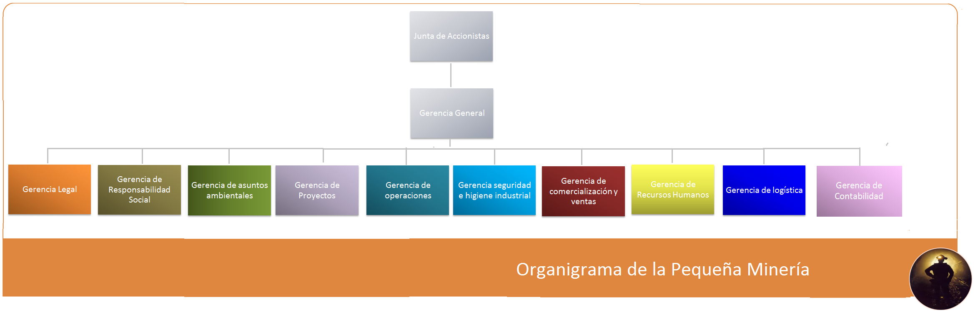

Ilustración 1: Diagrama de la Organización

Fuente: Elaboración propia obtenida de la entrevista con el Asesor en Minería

**DESCRIPCIÓN DEL ORGANIGRAMA**

* 1. **Gerencia de Logística**

Encargada de mantener la continuidad del abastecimiento en las sucursales mineras y administrativas, mantener proveedores competentes, mantener adecuadas normas de calidad en los productos. Manteniendo así un procedimiento de compras eficiente, controlando los inventarios de almacenes en forma continua, evitando el incremento de mermas y/o extravío de productos almacenados. A su vez, aprueba los acuerdos de contratos comprometidos en grandes inversiones.

***Estructura Interna del Área***

* **Jefatura de Abastecimiento y Transporte**

Encargada de realizar las gestiones necesarias para que el personal administrativo local y personal relacionado a mina se abastezcan de materiales de oficina, vestimentas apropiadas, repuestos y combustibles, materiales de seguridad, adquisición de equipos pesados, entre otros. Además, se encarga de relacionar las gestiones de transporte de dichos materiales al centro minero y/o sucursal solicitante. Por otro lado, se responsabiliza del transporte de productos finales para venta hacia el destino solicitado por el cliente, siendo local o extranjero.

* **Jefatura de Compras**

En base a las necesidades presentadas por Abastecimiento, Compras se encarga de adquirir los insumos solicitados por las demás áreas o sub áreas, así como la gestión de proveedores. Realiza licitaciones con el fin de adquirir productos de calidad, tomando en cuenta los precios y la confiabilidad del proveedor. Además, ve los acuerdos económicos relacionados a las importaciones de productos y adquisiciones de productos locales, acuerdos plasmados en los contratos que se dan con estos proveedores. Se realizan licitaciones con proveedores que se relacionan a productos de apoyo como repuestos, combustible, vestimenta, alimentos para el personal minero, entre otros. Estos proveedores se seleccionan en base a indicadores de calidad, confiabilidad y temas de cuidado ambiental.

* **Jefatura de almacenes e inventarios**

Gestiona los almacenes tanto de locales mineros como locales administrativos, toman en cuenta los ingresos y salidas de los productos, así como la gestión de mermas y reciclaje de los mismos. Durante un determinado periodo contabilizan las cantidades de productos así como los despachos realizados a cada sucursal minera y/o administrativa, tomando en cuenta el valor monetario del almacén, costos de mermas, entre otros. Controla la cantidad de merma por tipo de producto, por almacén y pesos de estas cantidades. Supervisa los temas de reciclaje de productos de almacén para su re uso. Controla la relación de los productos con el almacén destino, registra el ingreso y salida de productos por almacén, fecha, tipo de producto, cantidades y unidades. Supervisa además las transferencias de productos entre almacenes y locales; tomando en cuenta las salidas por venta a clientes según producto final por almacén.

* **Jefatura de gestión de contratos de bienes y servicios**

Gestiona contratos con los proveedores basados en bienes y servicios, asociados a maquinarias, equipos pesados, terrenos, locales administrativos, entre otros temas que abarquen contratos de gran envergadura. Asegurándose en llegar a acuerdos con el proveedor, basados en términos legales, términos de transporte y costos en moneda nacional y extranjera. Igual que la jefatura de compras, realiza licitaciones y administra los proveedores en base a su calidad y confiabilidad.

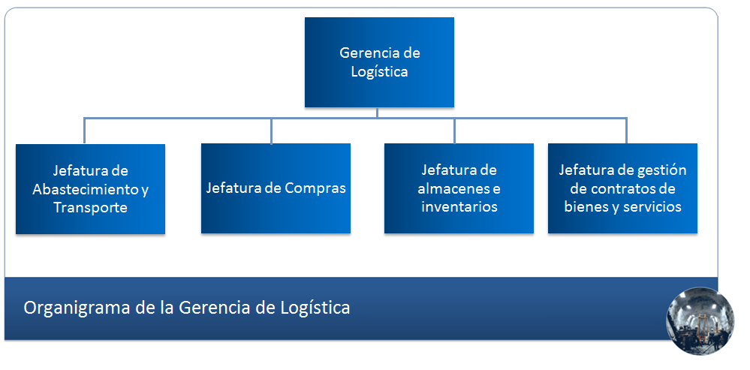

Ilustración 3: Estructura Organizacional del Área de Logística

Fuente: Elaboración propia obtenida de la entrevista con el Asesor en Minería